**MỤC LỤC**

CHƯƠNG 1: TỔNG QUAN 3

**1.1** **Tổng quan vấn đề được nghiên cứu** 3

**1.1.1** **Khảo sát thực trạng** 3

**1.1.2** **Đánh giá** 3

Giao diện dễ dùng, không cần đầu tư các thiết bị điển tử, các phần mềm quản lý. 3

**1.2** **Mô tả yêu cầu đồ án** 3

**1.2.1** **Các yêu cầu về chức năng nghiệp vụ** 3

**1.2.2** **Các yêu cầu chức năng hệ thống** 4

**1.2.3** **Các yêu cầu về phi chức năng** 5

CHƯƠNG 2: CƠ SỞ LÝ THUYẾT 6

**2.1** **Các khái niệm và cơ chế hoạt động** 6

**2.1.1** **Front-end** 6

**2.1.2** **Back-end** 8

**2.1.3** **Cơ sở dữ liệu MySQL** 10

**2.2** **Mô hình giải pháp** 11

**2.2.1** **Sơ đồ tổng thể** 11

**2.2.2** **Sơ đồ thực thể kết hợp (ERD – Entity Relationship Diagram)** 11

CHƯƠNG 3: KẾT QUẢ THỰC NGHIỆM 15

**3.1** **Các thành phần chức năng hệ thống** 15

**3.2** **Thiết kế giao diện phần mềm** 15

**3.2.1** **Giao diện đăng nhập** 15

**3.2.2** **Giao diện trang chủ** 15

**3.2.3** **Giao diện danh mục** 16

**3.2.4** **Giao diện sản phẩm** 17

**3.2.5** **Giao diện người dùng** 19

CHƯƠNG 4: KẾT LUẬN 22

**4.1** **Kết quả đạt được** 22

**4.2** **Hướng phát triển và mở rộng đề tài** 22

TÀI LIỆU THAM KHẢO 24

**LỜI MỞ ĐẦU**

Phát triển phần mềm là một công việc tương đối phức tạp, để có thể phát triển một phần mềm đáp ứng các yêu cầu về chất lượng thì ngoài việc người phát triển phần mềm cần có kiến thức, kỹ năng, công nghệ thì song song đó chúng ta cũng cần nắm và tuân thủ các quy trình phát triển phần mềm.

Hiểu được tầm quan trọng, vai trò và mục tiêu của bộ môn Công Nghệ Phần Mềm mang lại, chúng em đã sử dụng mô hình thác nước vào phát triển đề tài **“Website quản lý bán hàng thuốc lá điện tử (vape)”** từ bước mô tả yêu cầu, phân tích, thiết kế, hiện thực và kiểm thử.

Đề tài **“Website quản lý bán hàng thuốc lá điện tử(vape)”** được lấy cảm hứng qua việc đọc những bài báo nói về tác hại ảnh hưởng của sức khỏe của mọi người qua việc sử dụng thuốc lá truyền thống. Một điều thuốc lá trung bình có hàm lượng nicotine rất cao và bao gồm 1 số thành phần hóa học khác có thể gây ung thư rất cao. Chính vì điều đó nên nhóm chúng em đã thực hiện đề tại tạo ra một trang web bán vape: Nói đúng hơn vape không hẳn là thuốc lá hay chất gây ung thư vì dịch sang tiếng Việt Nam là thuốc lá điện tử, thành phần của nó gồm 1 thân máy và 1 đầu hút hiện nay trên thế giới rất phổ biến về loại sản phẩm này về mặt sức khỏe con người nói chung và tính thẩm mỹ nói riêng có rất nhìu dạng vape nhiều mẫu mã đẹp mắt.

Chúng em xin cám ơn thầy **ThS.** **Nguyễn Hồ Minh Đức** đã truyền đạt cho chúng em những kiến thức, hiểu biết quý báu cùng niềm đam mê để chúng em có thể hoàn thành tốt đề tài này.

Do chưa có nhiều kinh nghiệm nghiên cứu, thực hành nên đề tài thực hiện còn nhiều thiếu sót, chúng em mong nhận được đóng góp ý kiến của thầy để đề tài được hoàn thiện hơn.

Chúng em xin chân thành cảm ơn!

# **CHƯƠNG 1: TỔNG QUAN**

* 1. **Tổng quan vấn đề được nghiên cứu**
     1. **Khảo sát thực trạng**

Cùng với sự phát triển không ngừng về kỹ thuật máy tính và mạng điện tử nhóm em đang nghiên cứu phát triển một website bán hàng, giới thiệu sản phẩm của cửa hàng đến người tiêu dùng với các chi tiết mặt hàng, giá cả và thông tin của sản phẩm.

* + 1. **Đánh giá**
       1. ***Ưu điểm***

Giao diện dễ dùng, không cần đầu tư các thiết bị điển tử, các phần mềm quản lý.

* + - 1. ***Nhược điểm***

Lưu dữ liệu hóa đơn, đăng nhập, độ hoàn thiện chưa được tốt vẫn đang trong quá trình nghiên cứu và phát triển tiếp

* 1. **Mô tả yêu cầu đồ án**
     1. **Các yêu cầu về chức năng nghiệp vụ**

Một số tác vụ chính của website bán hàng thuốc lá điện tử (vape)

* + - 1. ***Quy trình tham gia hệ thống***

Khách hàng khi tham gia hệ thống phải cung cấp các thông tin cơ bản như: Họ tên, các thông tin liên hệ (email, số điện thoại), mật khẩu đăng nhập (không quá 15 ký tự và được mã hóa) Năm sinh(nếu trên 18 tuổi tính từ năm 2018 thì mới được truy cập vào trang web). Các thông tin này sẽ được hệ thống xác thực và công nhận là thành viên của hệ thống và được đặt trạng thái tài khoản là mở, có 2 loại trạng thái tài khoản:

* *Trạng thái mở:* cho phép khách hàng đăng nhập và hoạt động.
* *Trạng thái đóng:* không cho phép khách truy cập vào hệ thống nếu dưới 18 tuổi.
  + - 1. ***Quy trình đăng ký tham gia mua bán***

Khách hàng sau khi đăng nhập hệ thống thì có quyền chọn xem danh sách các sản phẩm tùy thích với nhu cầu và ấn vào đặt hàng. Nếu sản phẩm hết hàng hoặc chưa về khách hàng chỉ được xem nội dung và hình ảnh của sản phẩm không thể đặt mua.

* + 1. **Các yêu cầu chức năng hệ thống**

| **STT** | **Nội dung** | **Mô tả chi tiết** |
| --- | --- | --- |
| **1** | Phần quyền và sử dụng | Có 2 loại người dùng trong hệ thống:  Admin: là quản trị viên, có mọi quyền hành trong hệ thống.  User: là người mua hàng chỉ được đăng nhập thông tin khách hàng đặt hàng không được thay đổi giao diện,  người dùng có thể tạo hóa đơn và gửi về cho admin |
| **2** | Phần quản trị | Có thể xem thêm xóa sửa danh mục, sản phẩm và hóa đơn người dùng |

Bảng 1 – Các yêu cầu chức năng hệ thống

* + 1. **Các yêu cầu về phi chức năng**

| **STT** | **Nội dung** | **Tiêu chuẩn** | **Mô tả chi tiết** |
| --- | --- | --- | --- |
| **1** | Cho phép thay đổi thông tin cơ bản của website | Đang phát triển | Admin có thể thay đổi tiêu đề web (giới hạn 100 ký tự), mô tả web ngắn gọn (giới hạn 250 ký tự), hình ảnh mô tả website (giới hạn dung lượng hình ảnh không vượt quá 1Mb và chỉ được dùng các định dạng jpg, jpge, png, bmp) |
| **2** | Hình thức tra cựu tiện dụng trực quan.Dễ dùng cho cả người không chuyên tin học. | Đang phát triển | Giảng viên và sinh viên khi tra cứu chỉ cần nhập thông tin cần tra cứu và ấn enter. Hỗ trợ tra cứu gần đúng, không phân biệt chữ hoa |

Bảng 2 – Các yêu cầu phi chức năng

# **CHƯƠNG 2: CƠ SỞ LÝ THUYẾT**

* 1. **Các khái niệm và cơ chế hoạt động**
     1. **Front-end**
        1. ***HTML, CSS và Javascript***

1. **HTML5**



**HTML** (HyperText Markup Language) là ngôn ngữ đánh dấu siêu văn bản, dùng để trình bày nội dung cho các trang web.

* HTML bao gồm một tập hợp các thẻ dùng để:
* Định nghĩa cấu trúc của trang web.
* Định dạng nội dung của trang web.
* Tạo các siêu liên kết để liên kết đến những trang web khác.
* Chèn âm thanh, hình ảnh, video,.... vào trang web

1. **CSS3**



**Cascading Style Sheets**, hay còn gọi tắt là CSS, là những file hỗ trợ cho trình duyệt Web trong việc hiển thị một trang HTML. Về cơ bản, các trang HTML như bộ xương – khuôn khổ cơ bản – của một trang web – trong khi các file CSS sẽ cụ thể hóa các thành phần của một trang nên được hiển thị như thế nào. CSS cho phép bạn kiểm soát phông chữ, màu chữ, kiểu nền…, của một trang HTML.

CSS làm cho việc thiết kế và xây dựng một trang Web trở nên dễ dàng hơn. Trước khi có CSS, bạn phải sử dụng HTML để thực hiện tất cả các tiêu đề cũng như các thành phần của một trang Web. Mặc dù đã có một số cách khác nhưng HTML vẫn thường xuyên được sử dụng và các nhà thiết kế Web sẽ phải thay đổi từng thành phần riêng lẻ trên mỗi trang. CSS đã giúp cho việc thay đổi phong cách của một trang Web đơn giản hơn và đỡ tốn thời gian hơn, bạn có thể thực hiện sự thay đổi trên một mục nào đó và sau đó apply sự thay đổi này trên toàn bộ trang Web thay vì phải thực hiện trên từng mục riêng lẻ như trước đây.

1. **Javascript**



**Javascript** là một ngôn ngữ lập trình kịch bản dựa vào đối tượng phát triển có sẵn hoặc tự định nghĩa ra, javascript được sử dụng rộng rãi trong các ứng dụng Website. Javascript được hỗ trợ hầu như trên tất cả các trình duyệt như Firefox, Chrome,... thậm chí các trình duyệt trên thiết bị di động cũng có hỗ trợ.



**jQuery** là 1 bộ thư viện được viết dựa trên ngôn ngữ JavaScript giúp đơn giản hoá việc viết mã lệnh JavaScript. jQuery là thư viện mã nguồn mở (hoàn toàn miễn phí sử dụng) được bắt đầu phát triển John Resig và phiên bản đầu tiên được ra đời vào tháng 8 năm 2006.

* + - 1. ***Boostrap***

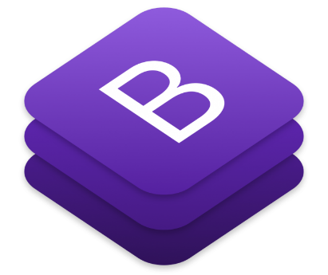

**Bootstrap** là một framework cho phép thiết kế website reponsive nhanh hơn và dễ dàng hơn. Bootstrap là bao gồm các HTML templates, CSS templates và Javascript tao ra những cái cơ bản có sẵn như: typography, forms, buttons, tables, navigation, modals, image carousels và nhiều thứ khác. Trong bootstrap có thêm các plugin Javascript trong nó. Giúp cho việc thiết kế reponsive của bạn dễ dàng hơn và nhanh chóng hơn.

Những điểm thuận lợi khi bản sử dụng bootstrap:

* *Rất dễ để sử dụng:* nó đơn giản vì nó được dựa trên HTML, CSS và Javascript.
* *Tính năng Responsive:* Bootstrap xây dựng sẵn reponsive css trên các thiết bị phones, tablets, và desktops.
* *Mobile:* trong Bootstrap 4 mobile-first styles là một phần của core framework
* *Tương thích với trình duyệt:* Nó tương thích với tất cả các trình duyệt (Chrome, Firefox, Internet Explorer, Safari, and Opera)
  + 1. **Back-end**
       1. ***Giới thiệu về ngôn ngữ PHP***



PHP (viết tắt hồi quy "PHP: Hypertext Preprocessor") là một ngôn ngữ lập trình kịch bản hay một loại mã lệnh chủ yếu được dùng để phát triển các ứng dụng viết cho máy chủ, mã nguồn mở, dùng cho mục đích tổng quát. Nó rất thích hợp với web và có thể dễ dàng nhúng vào trang HTML.

Do được tối ưu hóa cho các ứng dụng web, tốc độ nhanh, nhỏ gọn, cú pháp giống C và Java, dễ học và thời gian xây dựng sản phẩm tương đối ngắn hơn so với các ngôn ngữ khác nên PHP đã nhanh chóng trở thành một ngôn ngữ lập trình web phổ biến nhất thế giới.

* + - 1. ***Mô hình MVC trong PHP***

Mô hình MVC là mô hình thông dụng và tiện lợi hàng đầu trong việc phát triển ứng dụng web, gồm 3 lớp:

* Model: Lớp này chịu trách nhiệm quản lí dữ liệu: giao tiếp với cơ sở dữ liệu, chịu trách nhiệm lưu trữ hoặc truy vấn dữ liệu.
* View: Lớp này chính là giao diện của ứng dụng, chịu trách nhiệm biểu diễn dữ liệu của ứng dụng thành các dạng nhìn thấy được.
* Controller: Lớp này đóng vai trò quản lí và điều phối luồng hoạt động của ứng dụng. Tầng này sẽ nhận request từ client, điều phối các Model và View để có thể cho ra output thích hợp và trả kết quả về cho người dung.

Tổ chức project bằng mô hình MVC được minh họa như sau:

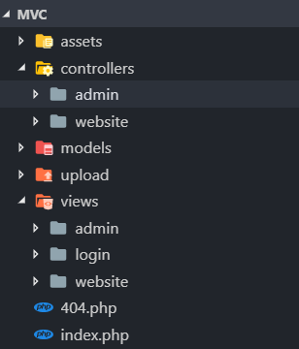

* + - 1. ***Môi trường lập trình Visual Studio Code***

Visual Studio Code là một trình soạn thảo được phát triển bởi Microsoft, với ưu điểm nhẹ nhàng, dễ sử dụng, dễ dàng mở rộng với nhiều extension được cộng đồng lập trình viên hỗ trợ. Visual Studio Code là một trình soạn thảo tuyệt vời cho việc lập trình PHP. Với các tính năng như syntax highlighting, bracket matching, IntelliSense (gợi nhớ code) và bạn có thể thêm nhiều chức năng hơn thông qua các extension được tạo bởi cộng đồng lập trình viên.

* + 1. **Cơ sở dữ liệu MySQL**



MySQL là hệ quản trị cơ sở dữ liệu tự do nguồn mở phổ biến nhất thế giới và được các nhà phát triển rất ưa chuộng trong quá trình phát triển ứng dụng. Vì MySQL là cơ sở dữ liệu tốc độ cao, ổn định và dễ sử dụng, có tính khả chuyển, hoạt động trên nhiều hệ điều hành cung cấp một hệ thống lớn các hàm tiện ích rất mạnh. Với tốc độ và tính bảo mật cao, MySQL rất thích hợp cho các ứng dụng có truy cập CSDL trên internet.

* 1. **Mô hình giải pháp**
     1. 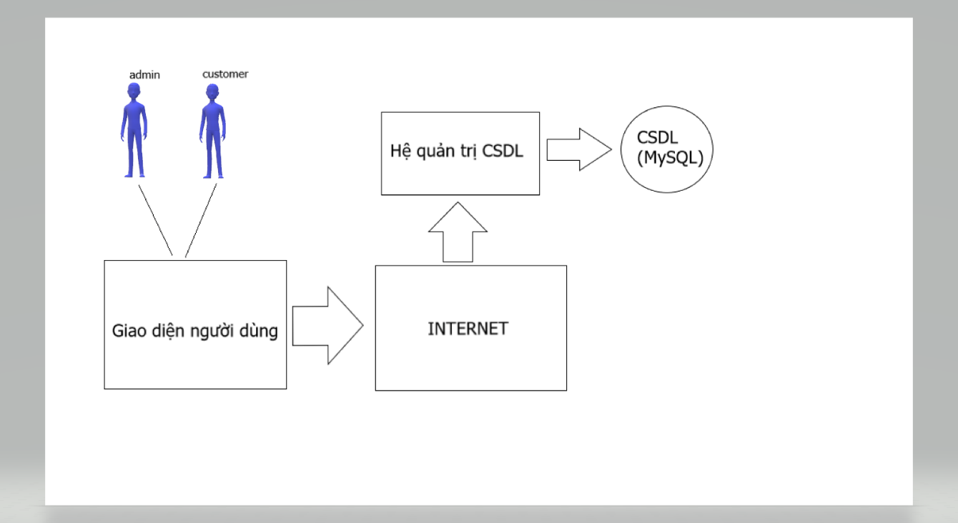**Sơ đồ tổng thể**
     2. **Sơ đồ thực thể kết hợp (ERD – Entity Relationship Diagram)**

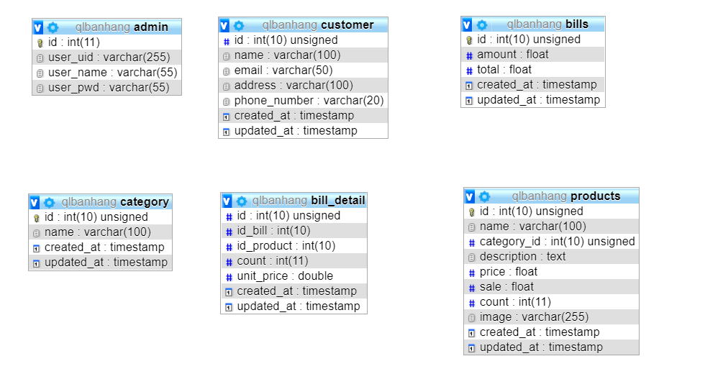

1. ***Bảng Admin***

| **STT** | **Thuộc tính** | **Kiểu** | **Ràng buộc** | **Ý nghĩa** | **Ghi chú** |
| --- | --- | --- | --- | --- | --- |
| 1 | id | Int | Khóa chính | Mã Admin | Not null stt tự động |
| 2 | User_id | Varchar |  | Hiển thị tên đăng nhập |  |
| 3 | User_name | Varchar |  | Tên đăng nhập | Not null |
| 4 | User_pwd | Varchar |  | Mật khẩu tài khoản | Not null |

1. ***Bảng Customer***

| **STT** | **Thuộc tính** | **Kiểu** | **Ràng buộc** | **Ý nghĩa** | **Ghi chú** |
| --- | --- | --- | --- | --- | --- |
| 1 | idCustomer | Int | Khóa chính | Mã khách hàng | Not null, Stt tự động |
| 2 | name | Varchar |  | Tên khách hàng |  |
| 3 | email | Varchar |  | Thư điện tử của khách hàng | Not null |
| 4 | Address | Varchar |  | Địa chỉ khach hàng | Not null |
| 5 | Phone_number | int |  | Số điện thoại liên hệ | Not null |
| 6 | Create_at | Timestamp |  | Thời gian khởi tạo | Not null |
| 7 | Update_at | Timestamp |  | Thời gian chỉnh sửa | Not null |

1. ***Bảng Product***

| **STT** | **Thuộc tính** | **Kiểu** | **Ràng buộc** | **Ý nghĩa** | **Ghi chú** |
| --- | --- | --- | --- | --- | --- |
| 1 | Id | Int | Khóa chính | Mã sản phẩm | Not null stt tự động |
| 2 | name | varchar |  | Tên sản phẩm | Not null |
| 3 | Category_id | Int |  | Khóa ngoại | Not null |
| 4 | description | varchar |  | Nội dung | Null |
| 5 | price | Int |  | Giá tiền | Not null |
| 6 | Sale | Float |  | Giảm giá | Not null |
| 7 | Count | Int |  | Số lượng | Not null |
| 8 | image | varchar |  | Hình ảnh | Not null |
| 9 | Create_at | Timestamp |  | Thời gian khởi tạo | Not null |
| 10 | Update_at | Timestamp |  | Thời gian chỉnh sửa | Not null |

1. ***Bảng category***

| **STT** | **Thuộc tính** | **Kiểu** | **Ràng buộc** | **Ý nghĩa** | **Ghi chú** |
| --- | --- | --- | --- | --- | --- |
| 1 | Id | Int | Khóa chính | Mã danh mục | Not null  Stt tự động |
| 2 | Name | Varchar |  | Tên danh mục | Not null |
| 3 | Create_at | Timestamp |  | Thời gian khởi tạo | Not null |
| 4 | Update_at | Timestamp |  | Thời gian chỉnh sửa | Not null |

1. ***Bảng Bill_detail***

| **STT** | **Thuộc tính** | **Kiểu** | **Ràng buộc** | **Ý nghĩa** | **Ghi chú** |
| --- | --- | --- | --- | --- | --- |
| 1 | Id | int | Khóa chính | Mã chi tiết bill | Not null  stt tự động |
| 2 | Id_bill | int | Khóa ngoại | Mã hóa đơn | Not null |
| 3 | Id_producte | int |  | Mã giá tiền | Not null |
| 4 | count | int |  | Số lượng | Not null |
| 5 | Unit_price | Double |  | Giá tiền | Not null |
| 6 | Create_at | Timestamp |  | Thời gian khởi tạo | Not null |
| 7 | Update_at | Timestamp |  | Thời gian chỉnh sửa | Not null |

1. ***Bảng bill***

| **STT** | **Thuộc tính** | **Kiểu** | **Ràng buộc** | **Ý nghĩa** | **Ghi chú** |
| --- | --- | --- | --- | --- | --- |
| 1 | Id | int | Khóa chính | Mã bill | Not null, Stt tự động |
| 2 | Amount | float |  | Thành tiền | Not null |
| 3 | Total | Float |  | Tổng giá tiền | Not null |
| 4 | total | int |  | Tổng tiền |  |
| 5 | Create_at | Timestamp |  | Thời gian khởi tạo | Not null |
| 6 | Update_at | Timestamp |  | Thời gian chỉnh sửa | Not null |

# **CHƯƠNG 3: KẾT QUẢ THỰC NGHIỆM**

* 1. **Các thành phần chức năng hệ thống**
* **Chức năng hệ thống:** đăng nhập tài khoản để xử lý chương trình và đăng xuất để thoát trạng thái đăng nhập.
* **Menu:** chứa các chức năng chính của chương trình
* *Trang chủ:* trở về trang chủ xem thông báo.
* *Danh mục:* có thể xem chỉnh sửa tất cả từng danh mục.
* *Sản phảm:* có thể xem chỉnh sửa tất cả sản phẩm
* *Hóa đơn:* có thể xem thông tin hóa đơn của khách hàng
* *Đăng xuất*
* **Chức năng quản lý:**
* Quản lý hóa đơn
* Quản lý danh mục
* Quản lý sản phẩm
  1. **Thiết kế giao diện phần mềm**
     1. 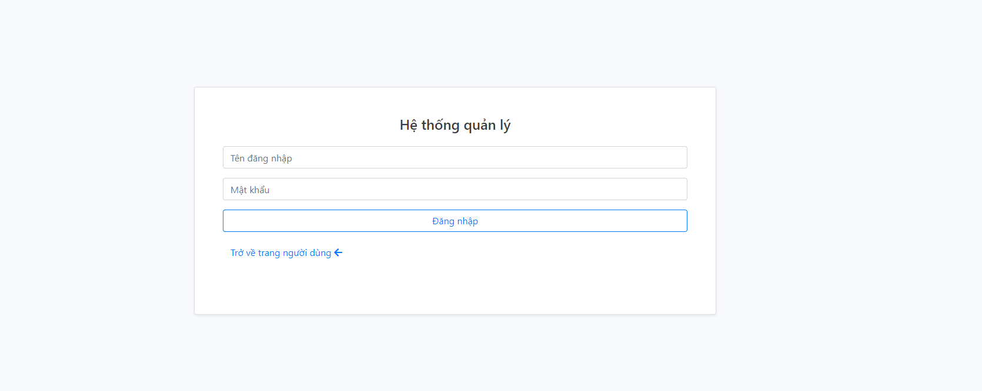**Giao diện đăng nhập**
     2. Đây là giao diện đầu tiên khi admin truy cập vào website, nếu chưa đăng nhập thì sẽ hiển thị giao diện này.
     3. **Giao diện trang chủ**

Là giao diện hiển thị các thông báo khi người dùng gửi tin nhắn hỗ trợ hoặc đơn hàng, hệ thống cho admin sau khi đã đăng nhập thành công.

* + 1. **Giao diện danh mục**

Là giao diện danh mục hiển thị danh mục của sản phẩm

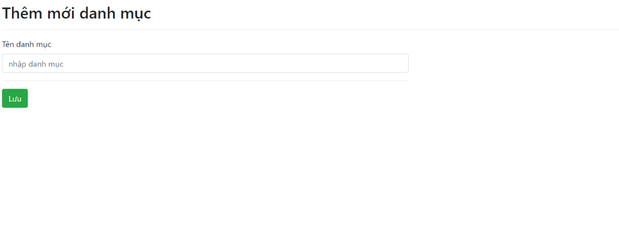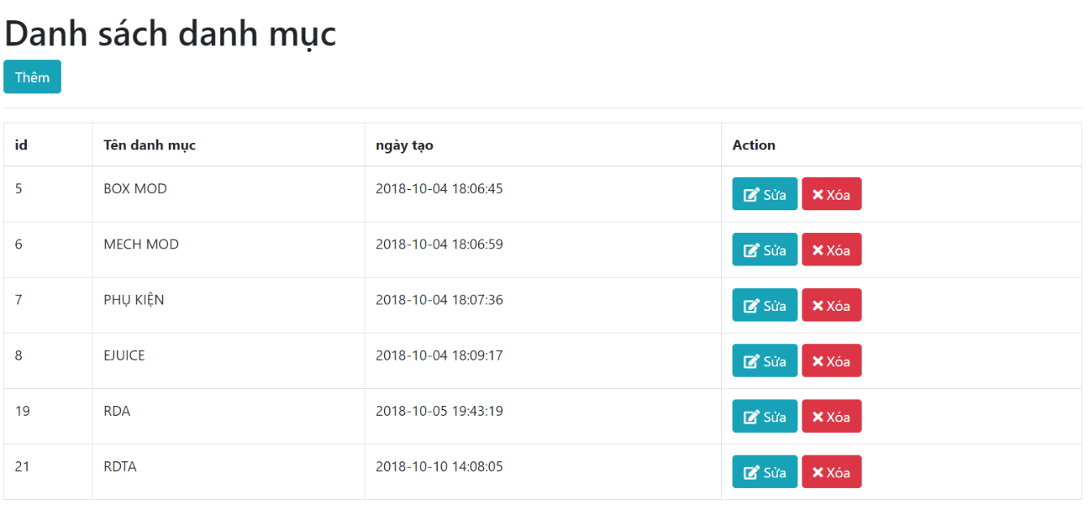

* + 1. **Giao diện sản phẩm**

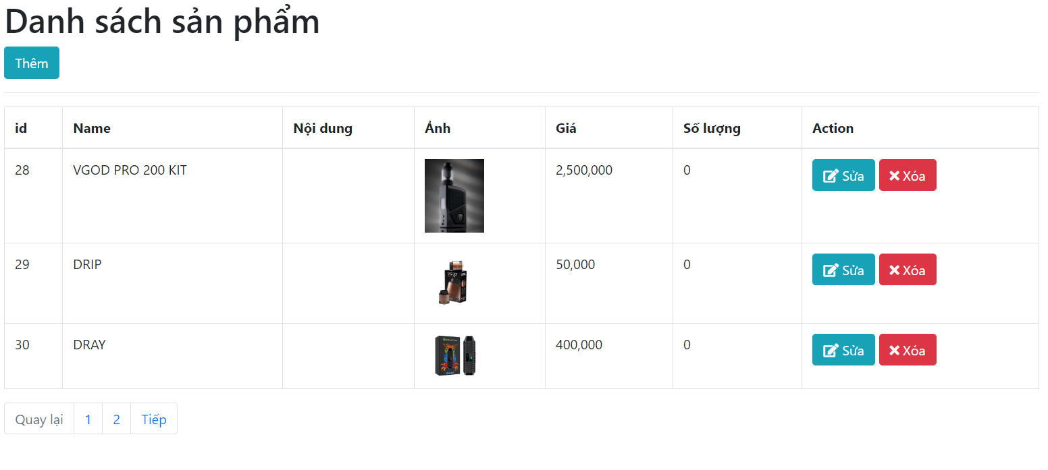Là giao diện hiển thị thông tin của tất cả sản phẩm mỗi 1 trang có 3 sản phẩm được phân ra thành nhiều trang

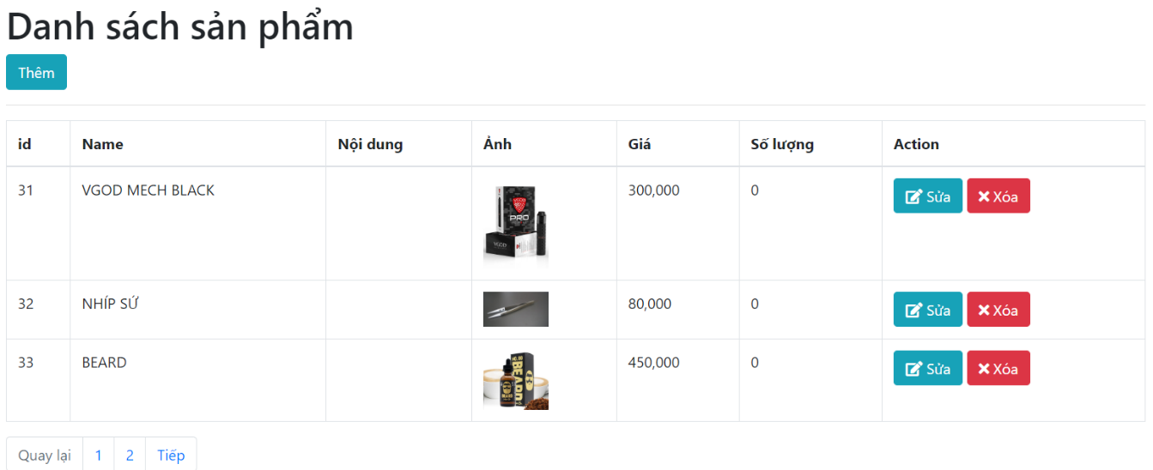

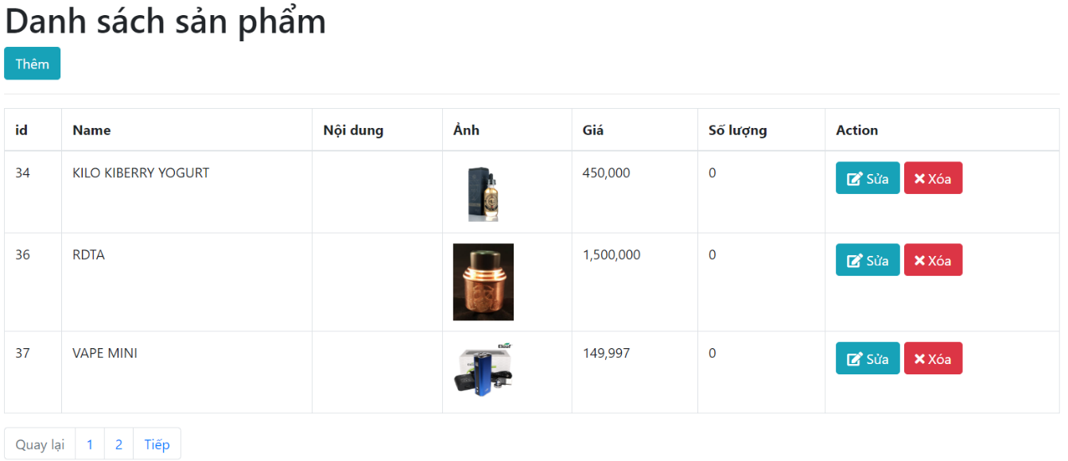

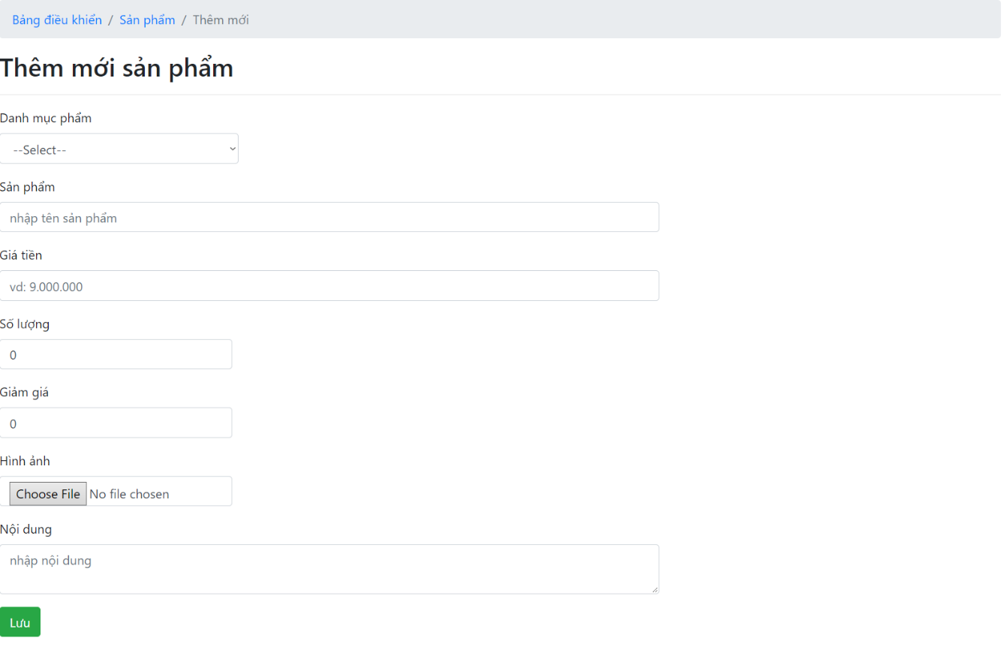Khi nhấp chuột vào các tác vụ thêm xóa sửa:

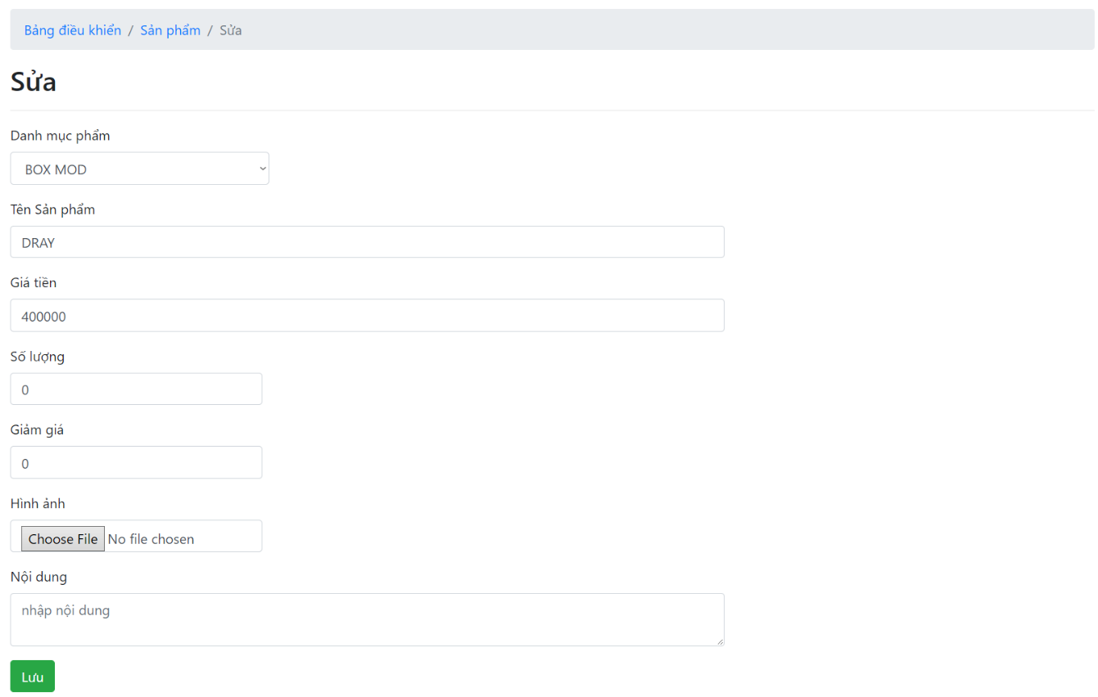

* + 1. **Giao diện người dùng**

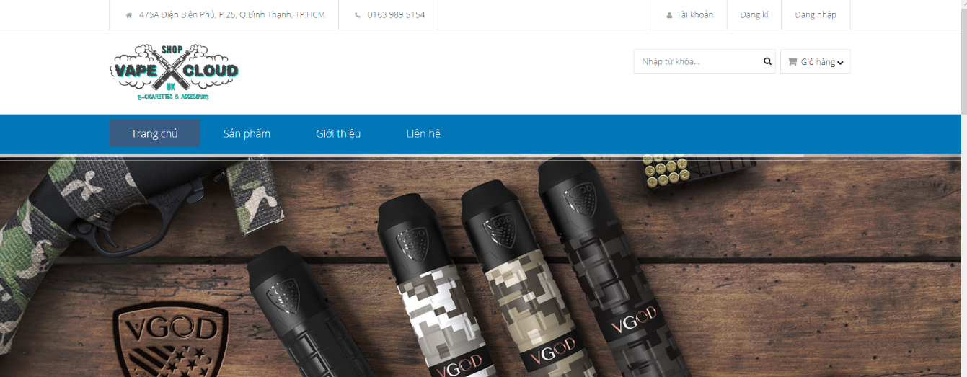Là giao diện chính của trang web bán hàng. Hiển thị thông tin sản phẩm

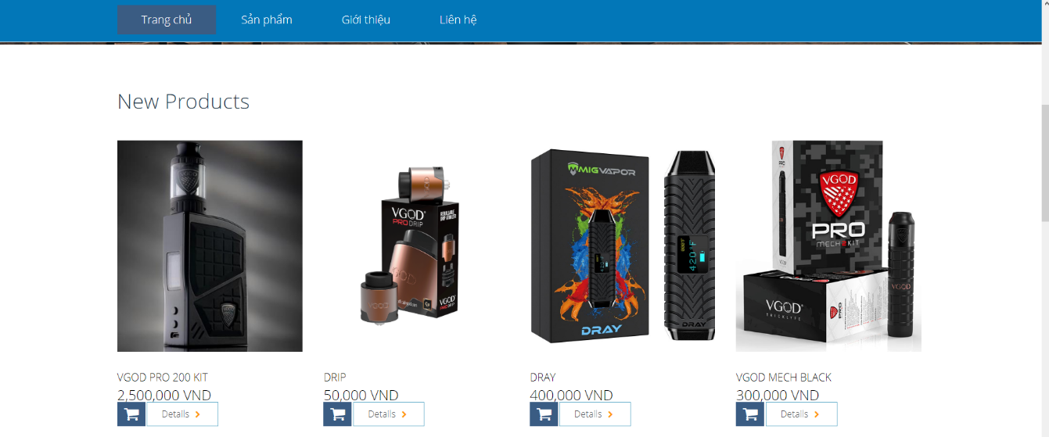

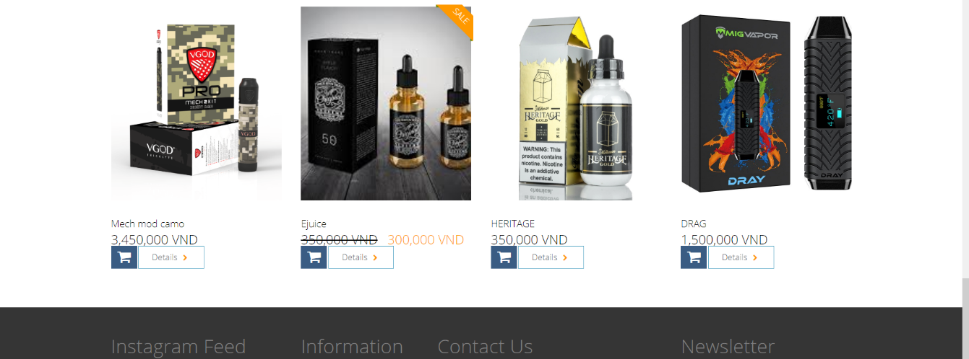

Phần đăng nhập và đăng ký:

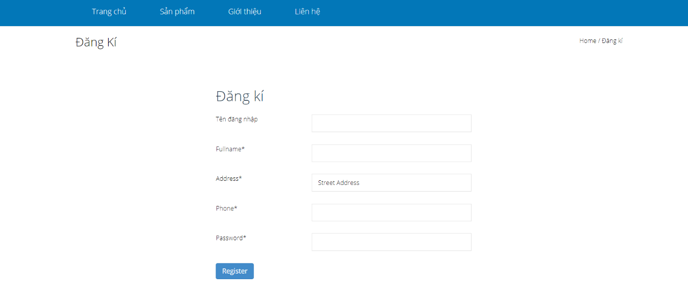

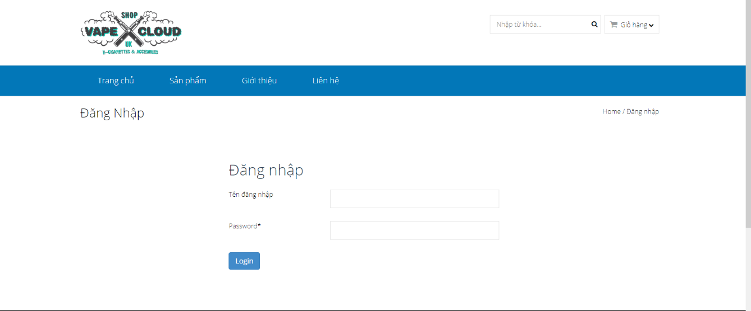

Phần thêm hàng vào giỏ hàng

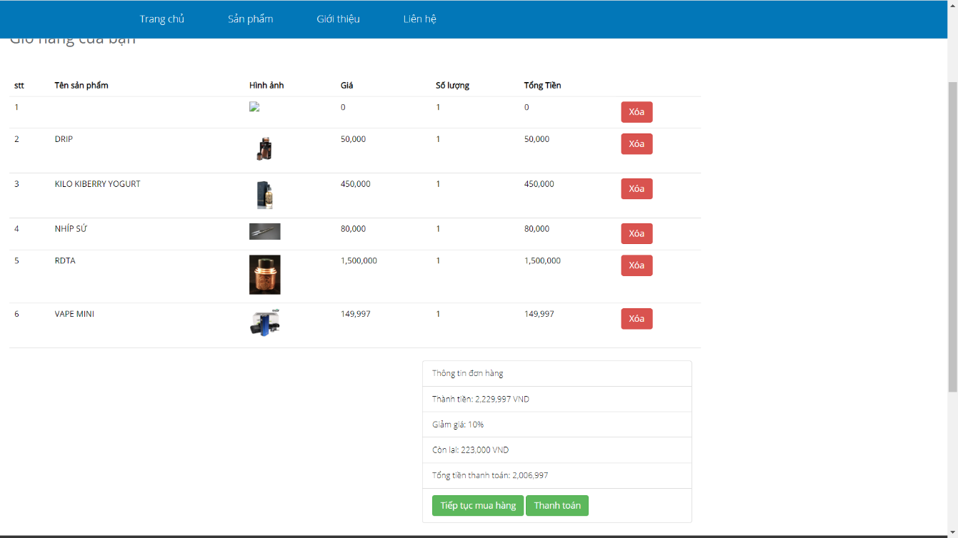

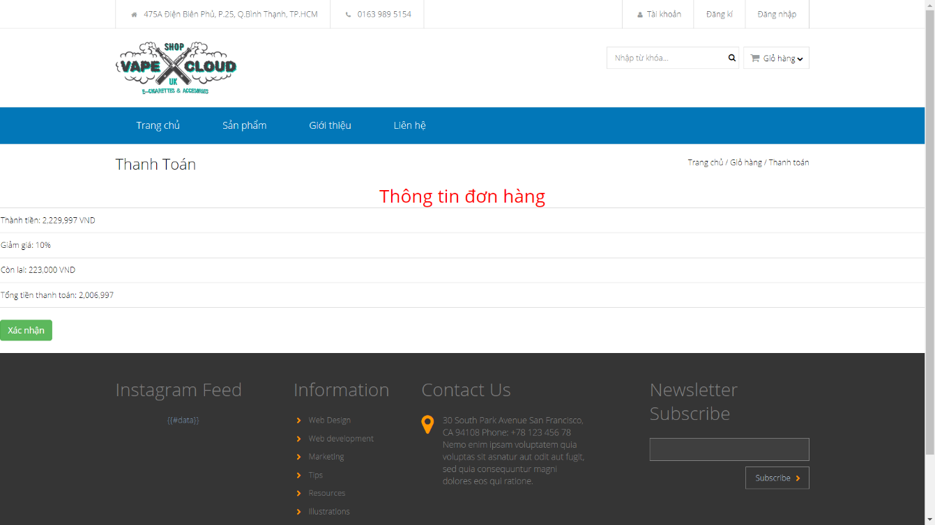Xác nhận đơn hàng

# **CHƯƠNG 4: KẾT LUẬN**

* 1. **Kết quả đạt được**

Qua việc ứng dụng mô hình thác nước để phát triển phần mềm với đề tài **“Website quản lý bán hàng”**, em đã hình dung được phần nào về ý nghĩa, tầm quan trọng của các mô hình phát triển phần mềm trong việc đảm bảo chất lượng phần mềm sau khi được hoàn thiện.

Về sản phẩm **“Website quản lý bán hàng”** đã hoàn thiện một số các chức năng sau:

* **Chức năng hệ thống:** đăng nhập tài khoản để xử lý chương trình, đăng ký để tạo tài khoản trên hệ thống và đăng xuất để thoát trạng thái đăng nhập.
* **Menu:** chứa các chức năng chính của chương trình
* *Trang chủ:* trở về trang chủ
* *Quản lý:* quản lý sản phẩm thêm xóa sửa thành công.
* *Đăng xuất*
* **Chức năng quản lý:**
* *Quản lý danh mục & sản phẩm*
  + Hiển thị danh sách thông tin danh mục và sản phẩm vì có những form chưa được hoàn thiện nhìn đơn sơ nhìn không chuyên nghiệp
  + Tạo mới danh mục và sản phẩm: có thể thêm tên danh mục sản phẩm tên sản phẩm, giá tiền, số lượng, nội dung, và thêm hình ảnh upload từ máy tính lên.
  + Sửa lại cái thông tin trước đó đã thêm mới vào và có hiển thị thông báo.
  + Xóa chưa tốt vì xóa hẳn 1 danh mục 1 sản phẩm chưa có bảng thông báo yes no.
  1. **Hướng phát triển và mở rộng đề tài**

Đề tài **“Website quản lý bán hàng”** chỉ mới đáp ứng được một phần yêu cầu từ mô tả ban đầu và so với thực tế thì đề tài vẫn hoàn thiện để áp dụng một cách rộng rãi. Vì vậy để phát triển đề tài, chúng em nghĩ cần phải làm rõ một số vấn đề sau:

* Tích hợp hệ thống thông báo thông qua SMS, Email và tin nhắn trên các mạng xã hội phổ biến hiện nay (ví dụ như Facebook).
* Cho phép xuất ra báo cáo, thống kê giúp giảng viên có thể in ấn tại chỗ.
* Cho phép tìm kiếm, lọc sinh viên hoặc khóa học, bài học.
* Tích hợp tính năng kích hoạt tài khoản qua Email hoặc SMS nhằm giảm các người dùng ảo.
* Sử dụng captcha và các phương thức bảo mật khác để phòng tránh việc một số người dùng spam hoặc tấn công.
* Hoàn thiện chức năng phân trang, sử dụng kỹ thuật ajax.

# **TÀI LIỆU THAM KHẢO**

* Nguyễn Xuân Nhựt. Slide bài giảng Công Nghệ Phần Mềm
* Văn Như Bích - Võ Hoàng Khang. Giáo trình Cơ sở dữ liệu.
* Nguyễn Hồ Minh Đức. Giảng viên dạy môn Phát Triên Phần Mềm Mã Nguồn Mở.
* Võ Hoàng Khang. Giáo trình Hệ Quản Trị Cơ sở dữ liệu.
* Tài liệu tham khảo tập hợp từ nhiều đồ án và nhiều trang website.